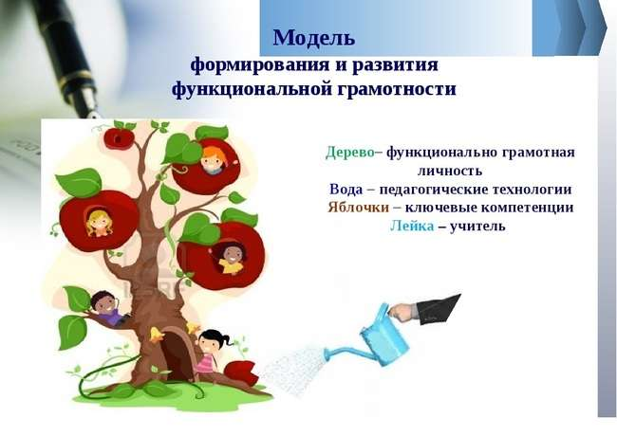

Государственное учреждение образования

«Средняя школа №3 имени В.М. Усова г. Гродно»

Семинар-практикум

для молодых специалистов

**«Читательская грамотность как один из способов**

**формирования компетенций учащихся»**



*Учитель начальных классов Кирик Н.В.,*

*учитель-методист Садомцева В.М.*





Рефлексия

Модель формирования и развития читательской грамотности

Методы и приёмы формирования читательской грамотности

Мотивационный этап

Читательская грамотность как один из компонентов функциональной грамотности обучающихся

**«Читательская грамотность как один из способов**

**формирования компетенций учащихся»**

Практикум «Приёмы работы над текстом»



Методы и приёмы формирования читательской грамотности

Рефлексия

Модель формирования и развития читательской грамотности

Мотивационный этап

Читательская грамотность как один из компонентов функциональной грамотности обучающихся